ISTITUTO COMPRENSIVO PESCARA 2
Anno scolastico 2017 -2018 - Classi Terze
________________________________________________________________________________________________________
ACCOGLIENZA
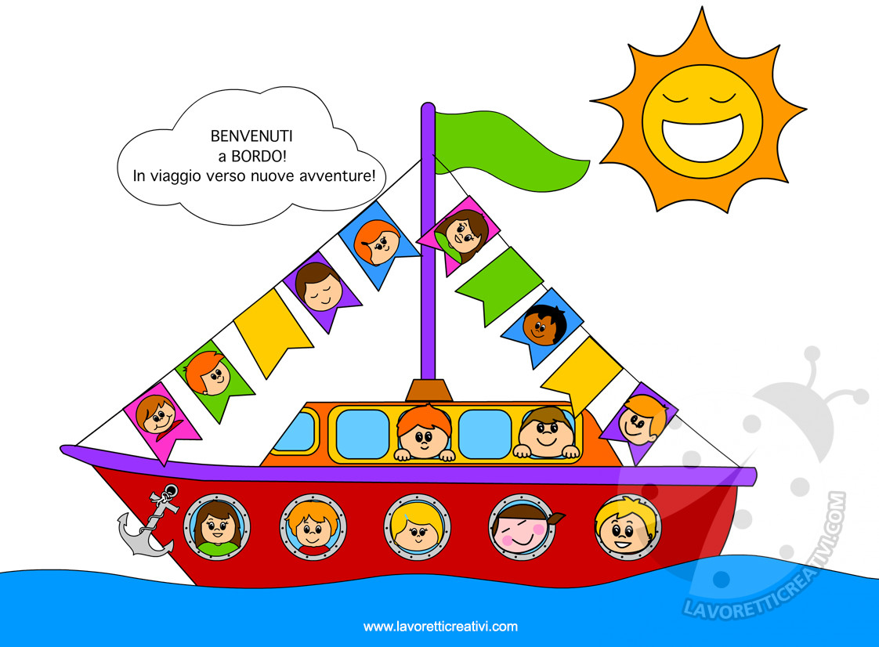

Insegnanti “I. Alpi” Insegnanti “E. Flaiano” TOCCO Graziana VERÌ Adina LALLO Teresa FLACCO Marilisa
TRASACCO Rita IOCOLO Maria Rosa
DE AMICIS Antonella GIGANTE Elena
GENTILE Antonella PETROCCO Sonia
DI FEDERICO Angela STANZIANI Maria Assunta
CANNATA Maria Stella FABIILLI Maria
DE NICOLA Anna
TACCONELLI Sandra
FERRARO Assunta

ACCOGLIENZA
TITOLO: “C’è qualcosa da raccontare…”
BISOGNO FORMATIVO : In questo periodo le insegnanti intendono favorire il reinserimento sereno di tutti gli alunni dopo la pausa estiva creando un contesto ambientale, emotivo e sociale coinvolgente dal quale scaturisca e si rafforzi la motivazione ad apprendere.
OBIETTIVI D’APPRENDIMENTO
- Utilizzare strategie finalizzate ad un ascolto attivo ed interattivo
- Riferire in modo chiaro esperienze personali
- Produrre e rielaborare testi legati alle diverse esperienze estive
- Leggere e comprendere testi curando l’espressività
- Ascoltare ed eseguire brani musicali
- Interagire in gruppo contribuendo alla realizzazione di attività collettive
- Stabilire le regole della corretta convivenza nei vari contesti
- Utilizzare ed operare con i numeri in contesti significativi esperienziali
- Indagare, ricostruire e rappresentare i dati dell’esperienza
- Riconoscere spazi naturali ed antropizzati cogliendone e localizzando gli elementi costitutivi

CONTENUTI
Ascolto e parlato
Racconti esperienziali
Testi di vario tipo
Convenzioni ortografiche
Segni di punteggiatura
Linguaggio visivo
Brani musicali
Numeri naturali, indagini statistiche, situazioni problematiche
Ambienti naturali
ATTIVITA’
Ascolto e rielaborazione di testi di vario tipo, conversazioni collettive guidate e spontanee, racconto di esperienze personali e di storie, produzione di semplici testi, esercitazioni per il consolidamento delle principali difficoltà ortografiche e per l’utilizzo dei segni di punteggiatura con momenti di riflessione, autocorrezione e correzione collettiva.
Tempi: mese di settembre 2017

Pescara, 5 settembre 2017 Le insegnanti

